**Curso: Ensino Médio com Habilitação Profissional de Técnico em Desenvolvimento de Sistemas**

**Série/Módulo: 1º Série**

**Componente Curricular: Língua Portuguesa, Literatura e Comunicação Profissional**

**Docente: Lucimara Alves de Aguiar Basso**

**Atividade Quinzenal – 3º Bimestre (30/08 a 12/09) – CLASSES DE PALAVRAS**

01) Relacione as colunas, associando classe, exemplos e definição:

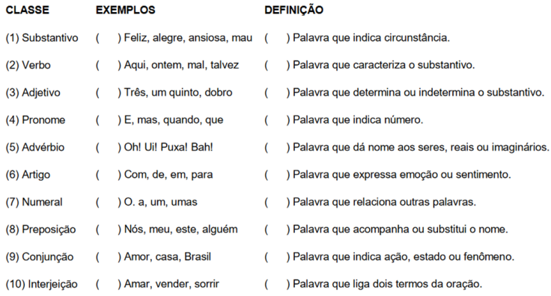

1-Substantivo (3) (5)

2-Verbo (5) (3)

3-Adjetivo (7) (6)

4-Pronome (9) (7)

5-Advérbio (10) (1)

6-Artigo (8) (10)

7-Numeral (6) (8)

8-Preposição (4) (4)

9-Conjunção (1) (2)

10-Interjeição (2) (9)

2- Assinale a frase cujas palavras sublinhadas sejam substantivo e pronome, respectivamente:

a) A lata de doce é dele.

b) A Inglaterra é um país muito bonito.

c) Fale sobre tudo o que lhe perguntar.

d) As pessoas estão inconformadas.

e) Os refugiados não queriam sair do alojamento.

3- As expressões sublinhadas correspondem a um adjetivo, exceto em:

a) João Fanhoso anda amanhecendo sem entusiasmo.

b) Demorava-se de propósito naquele complicado banho.

c) Os bichos da terra fugiam em desabalada carreira.

d) Noite fechada sobre aqueles ermos perdidos da caatinga sem fim.

e) E ainda me vem com essa conversa de homem da roça.

4- Marque a alternativa em que haja um artigo definido e um artigo indefinido, respectivamente:

a) Roberta é a melhor aluna dessa classe.

b) Gostaria de comprar um celular novo e a sandália daquela loja.

c) Uma boa noite de sono é a melhor maneira de evitar o estresse.

d) A casa que comprei é um pouco antiga.

e) Nenhuma das alternativas anteriores.

5- Qual é a sequência das classes gramaticais das palavras presentes na frase: “Chorar não é a solução!”?

a) verbo, conjunção, verbo, artigo, substantivo  
b) verbo, advérbio, verbo, pronome, substantivo  
c) verbo, advérbio, verbo, artigo, substantivo  
d) verbo, preposição, verbo, artigo, substantivo